Установите и запустите программу Тест табло.

Установите параметры подключения к табло на вкладке «Табло».

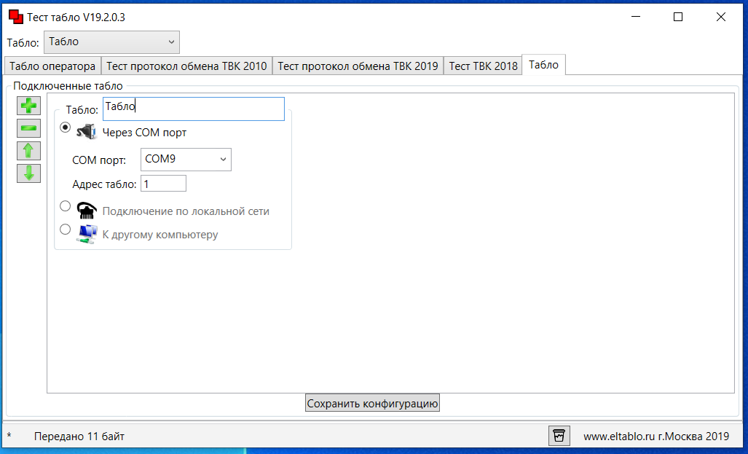

Перейдите на вкладку Тест ТВК 2018

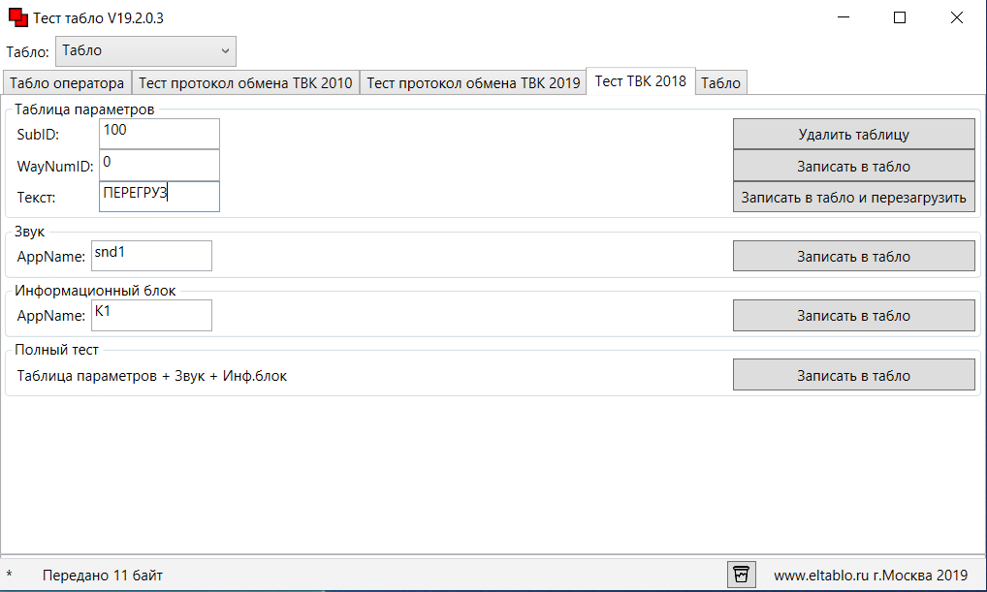

Установите значения SubID равным параметру ID параметра, значение WayNumID равным значению N параметра (Задавались в программе Управление табло при установке ссылки на таблицу данных).

Для записи Значения содержащегося в поле Текст нажмите кнопку Записать в табло напротив.

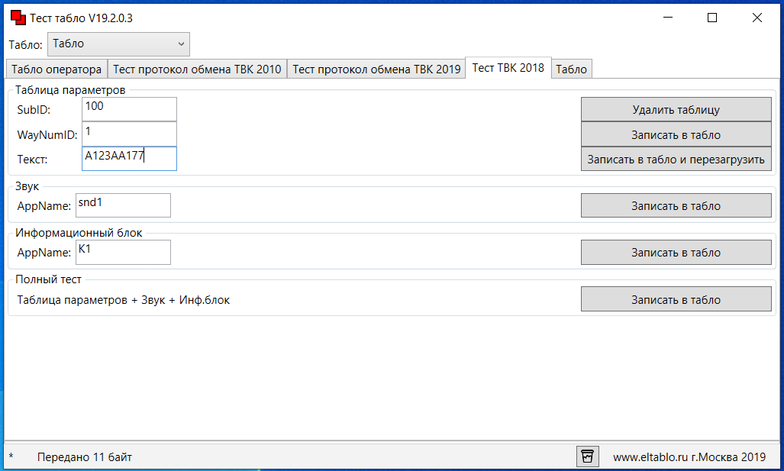

Для записи второго значения измените параметры Идентификаторов и передаваемые значения.